2013—2014学年度第一学期北师大株洲附校小学部一年级数学期末模拟题

（满分 100 分，时间 60 分钟）
计 分

一、填一填。 （35分）
1.我会看图写数
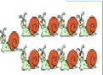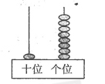
2.
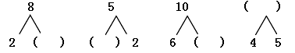
3. 与19相邻的数是（ ）和（ ）。
4. 一个加数是8，另一个加数是5，和是（ ）。


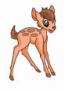

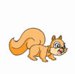

5. 减数是8，被减数是19，差是（ ）。
6.

⑴一共有（ ）个小动物。
⑵小鹿排第一，小熊排第（ ），小兔排第（ ）。
⑶从左边数，请把第4个小动物圈起来
7. 16的个位上是（ ），表示（ ）个一，十位上是 （ ）， 表示（ ）个十
8. 6个一，1个十组成的数是（ ）。 30里面有（ ）个十。
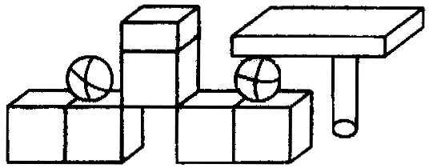
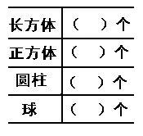
9.

10.计数器上从右边起，第一位是（ ）位，十位是第（ ）位。
11.（ ）+ 6 = 13 8 +（ ）=17 12+ ( ) =12
12.
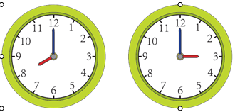
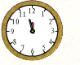
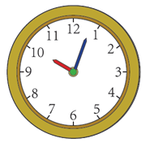
（ ） （ ） 大约（ ） 大约（ ）
二、相信我能填对。（每题1分，共24分）
1.快来算一算。
3+8= 6+7= 2+9= 7+9+3=
4+7= 8-3= 12+5= 10-4+6=
7+5= 9+3= 8+9= 6+2-5=
2.在○里填上“＞” 、“＜”或“＝” 。
8 14 16 10 18－8 10
9+7 18 0+9 9－0 7+8 8+7
3.在（ ）里填上“＋”或“－”。
8（ ）4＝12 11（ ）0＝11 7（ ） 1＝8
16（ ）6＝10 8（ ）4＝4 14（ ）4＝10

- 投篮。 （5分）
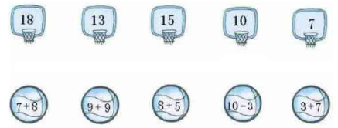

四、我会列算式（36分）
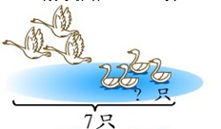
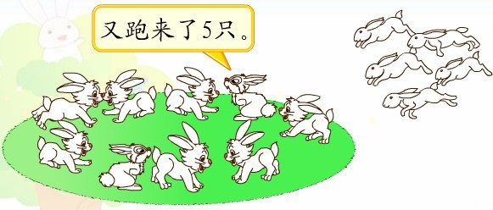
1 .看图列算式。（16分）

□○□=□（只） □○□=□（只）
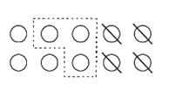

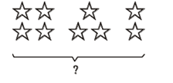
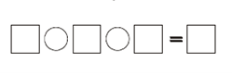

2.一图四式。（8分）
.
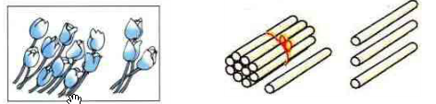

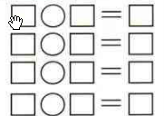
- 解决问题。（每题6分，共12分）
